TP01

L’objectif de ce TP est de vous faire pratiquer l’utilisation des variables et des conditions, de développer votre esprit d’analyse d’un problème et d’introduire la logique booléenne.

Les scripts sont déjà créés, à vous de les modifier.

1. **Année bissextile**   
   Programme testant si une année, saisie par l'utilisateur, est bissextile ou non Données : Une année saisie par l'utilisateur  
   Indications:  
    - Si une année n'est pas multiple de 4, on s'arrête là, elle n'est pas bissextile.

- Si elle est multiple de 4, on regarde si elle est multiple de 100.

- Si c'est le cas, on regarde si elle est multiple de 400.

- Si c'est le cas, l'année est bissextile.

- Sinon, elle n'est pas bissextile.

- Sinon, elle est bissextile.

Résultats : Un message spécifiant si l'année entrée est bissextile ou non

Exemple de sortie





1. **Distributeur de snacks**

Programme simulant un distributeur de snacks

Données :

- Un montant entré par l'utilisateur

- Un numéro d'article entré par l'utilisateur

Indications :

Le distributeur comporte :

- Sandwich au poulet à 4.90

- Chips paprika à 2.50

- Barre chocolat à 2.00

- Bonbons à 3.30

- Ice Tea à 2.20

- Limonade à 1.90

Résultats :

- Un message confirmant ou annulant la transaction

- Un message indiquant la monnaie rendue si existante

- Un message indiquant le produit vendu et souhaitant un bon appétit/santé

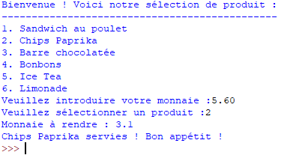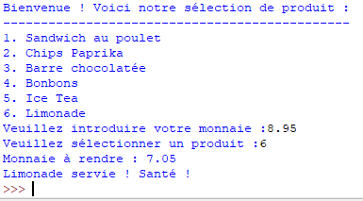Exemple de sortie

1. **Risque cardiovasculaire**

Programme calculant le niveau de risque cardiovasculaire.

Données :

- L'Age de l'utilisateur

- Le sexe de l'utilisateur

- Si l'utilisateur est un fumeur ou non

- Si l'utilisateur pratique du sport

Indications :

- Si l'utilisateur est fumeur, le niveau de risque augmente de 2

- Si l'utilisateur fait du sport, le niveau de risque diminue de 1

- Si l'utilisateur est un homme de plus de 50 ans, le niveau de risque augmente de 1

- Si l'utilisateur est une femme de plus de 60ans, le niveau de risque augmente de 1

Résultats : Un message spécifiant le niveau de risque obtenu.

- Si le niveau de risque est inférieur ou égal à 1, le niveau de risque est faible.

- Sinon il est élevé.

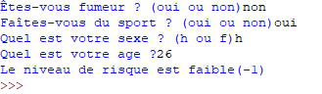 Exemple de sortie :

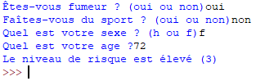

1. **Compagnie d’assurance**

Une compagnie d'assurance automobile propose à ses clients quatre familles de tarifs identifiables par une couleur, du moins au plus onéreux :

Tarifs bleu, vert, orange et rouge.

Le tarif dépend de la situation du conducteur :

* Un conducteur de moins de 25 ans et titulaire du permis depuis moins de deux ans, se voit attribuer le tarif rouge, si toutefois il n'a jamais été responsable d'accident. Sinon, la compagnie refuse de l'assurer.
* Un conducteur de moins de 25 ans et titulaire du permis depuis plus de deux ans, ou de plus de 25 ans mais titulaire du permis depuis moins de deux ans a le droit au tarif orange s'il n'a jamais provoqué d'accident, au tarif rouge pour un accident, sinon il est refusé.
* Un conducteur de plus de 25 ans titulaire du permis depuis plus de deux ans bénéficie du tarif vert s'il n'est à l'origine d'aucun accident et du tarif orange pour un accident, du tarif rouge pour deux accidents, et refusé au-delà.
* De plus, pour encourager la fidélité des clients acceptés, la compagnie propose un contrat de la couleur immédiatement la plus avantageuse s'il est entré dans la maison depuis plus de cinq ans. Ainsi, s'il satisfait à cette exigence, un client normalement "vert" devient "bleu", un client normalement "orange" devient "vert", et le "rouge" devient "orange".

Ecrire l'algorithme permettant de saisir les données nécessaires (sans contrôle de saisie) et de traiter ce problème.

Données :

- L'Age du conducteur

- Le nombre d'année de permis

- Le nombre d'accidents

- Le nombre d'années d'assurance

Résultats : Un message spécifiant la situation du client

Exemple de sortie

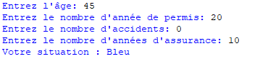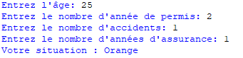

1. **Billet de cinéma**

Programme de calcul du prix d'un billet de cinéma selon plusieurs rabais possibles.

Prix normal d'un billet : 10chf

Rabais étudiant : 2chf

Rabais membre : 3chf

Forfait famille : 1chf

Carte mensuelle : L'entrée est gratuite

Indications :

- Il est possible de bénéficier d'un rabais membre et étudiant en même temps

- Il n'est pas possible de bénéficier d'un rabais famille et étudiant

- Il est possible de bénéficier d'un rabais membre et famille

- Il est possible d'avoir une carte mensuelle offrant l'accès gratuitement à ce film

- Si une personne possède la carte membre et étudiante ainsi que le rabais famille, le rabais membre et étudiant s'applique (car le rabais étudiant est plus grand)

Contrainte :

- Si la personne possède la carte mensuelle, il ne faut pas lui demander d'autres informations."

Données :

- Possession d’une carte mensuelle

- Possession d’une carte membre

- Possession d’une carte étudiante

- Forfait famille applicable

Résultats : Un message spécifiant le prix à payer

Exemple de sortie



